MVC專案各個頁面會由頁面拆分組合而成

以首頁為例

通常為 頁面大框架(Views/Shared/_Layout.cshtml) +  
該頁面(Views/CampusR/Index.cshtml)

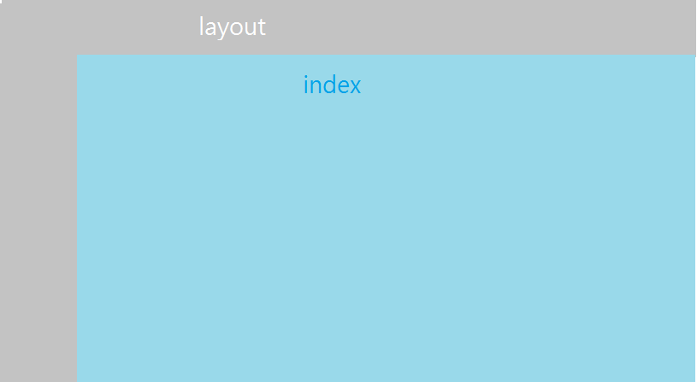  
如果有部分檢視頁面會再加上  
Partial View(Views/CampusR/_XXXXPartial. cshtml)

